**Список возражений и ситуаций для отработки в группах**

|  |  |
| --- | --- |
| **Группа МП** | **Группа КАМов** |
| 1. «Мне некогда» 2. «Приходите позже… А лучше никогда…» 3. «Как же я устала от МП – Вы уже восьмой /пятый/десятый за этот час/день» 4. «Я уже всё знаю про Ваши препараты, не тратьте Вы своё и мое время…» 5. «Быстренько материалы положите и уходите» 6. «Вот не лень же Вам ходить…лучше бы на «пятиминутке» выступите и всё – ни врачей отвлекать не будете, ни сами не будете мучиться…» 7. «Ааа.. Медпредставитель…Сейчас опять начнутся вопросы-допросы и рассказ про самый «препаратистый препарат…» | 1. «Нет средств у ЛПУ, берем самое дешевое» 2. «Ваш препарат не первой линии по значимости для ЛПУ» 3. «Я подумаю» 4. «Перезвоните через неделю» 5. «Мне некогда» 6. «Отправьте предложение на e-mail» 7. «Мы с Вами свяжемся» 8. «Нет денег на такие «мелочи» |
| Ситуации повторных визитов, когда врач уже озвучивал свое возражение:   1. Андрогель неудобно использовать – наносить на кожу каждый день. 2. Андрогель «слабый» препарат - пациентам нужен быстрый эффект, Андрогель не даст резкий прилив сил, настроения..... А именно этого хотят пациенты. На инъекционных препаратах нужных эффектов добиваемся быстро, а побочных эффектов в виде гиперкоагуляции, риска тромбозов не видели никогда…. 3. Прожесто - Боль в молочной железе – не такое серьезное состояние, чтобы назначать гормональный препарат. Назначать гормон в такой ситуации все равно что «стрелять из пушки по воробьям». 4. Прожестожель не устраняет масталгию на 2 день лечения, как Вы говорите. 5. Утро - Введение прогестерона   извне угнетает выработку собственного прогестерона   1. Утро - Дюфастон в комплексной терапии останавливает кровотечение уже в первые сутки. У нас нет времени ждать действия Утрожестана 2. Таблетированные формы МГТ удобнее. Комбинация ЭСТРО+УТРО в перименопаузе неудобна, поскольку нужно каждый месяц высчитывать когда начинать приём УТРО. | Что и какими аргументами и примерами будем доказывать, когда темя встречи КАМа:   1. Инициирование рекомендательных писем ДЗ региона, при невозможности защиты ТЗ на Утрожестан 2. Обсуждение разовой закупки до 100 тысяч (не у всех ЛПУ есть такая возможность) 3. Прописывать в нашем ТЗ «нет ограничения по возрасту» (*у дженериков с 18 лет*). Возражение, что в ЛПУ 99,9% это  пациентки возраста 18+(Праджисан и Ипрожин) 4. Закупки ОМС - у Эстрожеля нет показаний по ЭКО 5. Визиты в отделение ВРТ с информацией о том, что именно натуральный микронизированный прогестерон является препаратом выбора для ведения беременности 6. В клиниках ЭКО с высоким потенциалом обсуждение программы сотрудничества 7. В аптечных сетях – как увеличить продажи и бонус для сети 8. При закупке гестагенов - "Нам нет смысла заказывать МНН прогестерон, если у Праджисана и Ипрожина есть такая же пропись. У Дюфастона нет аналогов, поэтому мы ничем не рискуем" |
| 1. Использование Андрогеля неудобно, потому что он передается при контакте партнеру 2. Прожесто - Неудобно пользоваться линейкой - пациентки могут недостаточно точно отмерить нужное количество Прожестожеля. 3. Из побочных эффектов на инъекционных препаратах тестостерона мы видим лишь (редко) эритроцитоз, но кому он мешает?? У жителей гор, например, эритроцитоз пожизненно, а продолжительность жизни самая длинная… 4. Говорят, подсолнечное масло в Утрожестане вредно влияет на организм женщины 5. Кто- то вообще изучал влияние рН влагалища на всасывание и биодоступность Утрожестана? Ведь рН-влагалища непостоянна, скорее всего, это отражается на всасывании и биодоступности Утро. Другое дело дидрогестерон – с пероральным всасыванием все ясно и биодоступность дидрогестерона постоянна. 6. Сейчас кризис и пациенты часто отказываются от дорогостоящего лечения. 7. Производство Утро не Европейское, а " ужасное какое- то Малазийское». Цена - неадекватно высокая (намного выше чем у Праджисана), а показания и противопоказания теперь одинаковые. | 1. Эстрожель и Прожестожель применять неудобно 2. Ипрожин изготавливают на заводе Безен во Франции, а Утрожестан в Тайланде. Поэтому Ипрожин лучше, и он считается оригинальным. 3. Эстрожель не имеет показаний в ЭКО, не удобен в применении, пациенты часто неправильно дозируют препарат 4. Все гестагены одинаковы, поэтому нам все равно, что привезет дистрибьютор. 5. «Я привык использовать Дивигель, Прогинова и Ваш Эстрожель мне не нужен!!!» 6. Эстрожель- одинаковый состав с Дивигелем, 7. Зачем менять одно на другое? 8. Утрожестан - нет показаний  использования для улучшения когнитивных функций, таблетки пить привычнее. 9. "Мы хотим участововать в акции по Лактожиналю, только увеличить товарный запас нам не позволит программа, поэтому вам надо поработать с врачами, чтобы они лучше выписывали препарат во время нашей акции, и тогда увеличатся продажи" 10. « Боимся. В прошлом году вместо Утро- получили дженерик.» 11. - Зав.аптекой: "Я закупаю тот препарат (Дюфастон), который заявляют врачи". Врачи говорят: "Мы заказываем Ваш Утрожестан, а аптека нам выдаёт Дюфастон" |
| 1. Утрожестан® интравагинально не подходит для прегравидарной подготовки, так как снижает двигательную активность сперматозоидов 2. Метаболиты – это   вредно для беременной женщины. Чем меньше метаболитов, тем меньше метаболическая нагрузка   1. При приеме УТРО per os возникают побочные явления: тошнота, головокружение 2. Дюфастон и Утрожестан® оба синтезированы химическим путем. В чем натуральность? 3. Дюфастон метаболически нейтрален и не влияет на гемостаз, углеводный и липидный обмен 4. «Я комбинирую - Утрожестан® - на ночь т.к. у него есть седативный эффект, Дюфастон – утром» 5. Как Прожестожель может действовать только местно, если Эстрожель действует системно? Ведь это одинаковые лекарственные формы - трансдермальный гель! 6. Прожестожель нарушает менструальный цикл, женщины начинают «кровить». 7. Очень сомнительно, что при использовании комбинации ЭСТРО+УТРО снижается риск рака молочной железы | 1. Препарата нет в списке ЖНВЛП (это кроме Утрожестана) 2. А у дженериков цена низкая! (Праджисан) 3. Невозможность прописать отличительное от дженериков ТЗ (техническое задание) (Праджисан и Ипрожин) 4. В этом году снижено финансирование на 30%, поэтому закупа гестагенов не будет. 5. Гестагены не являются препаратам экстренной помощи, поэтому в заявку не будем включать. 6. «Есть более дешевый прогестерон, и мы вынуждены ввиду экономии денег заказывать его.» 7. «У Эстрожеля нет показаний по ЭКО» 8. Инструкция дженериков идентична инструкции Утрожестана. 9. «Лактожиналь, Триожиналь :  В стационарах не видят проблем с осложнениями и не готовят больных к проведению гинекологических операций» 10. "Несмотря на приверженность врачей к Утрожестану, в связи с большими остатками закупленного когда-то Дюфастон (700 уп.) ЛПУ вынуждено сначала реализовать его из аптеки стационара, и только потом закажут Утрожестан" 11. - "Для выбора Утрожестана для аукциона нам нужна такая-то цена (называют низкую цену, которую даёт Ранбакси на Праджисан). В противном случае нам не выгодно идти с Вами в аукцион" 12. «Какая разница, какой из препаратов гестагенов закупим. Может Дюфастон, а может Утрожестан, а может Ипрожин. Все одинаковые» 13. «Нет денег, не на что закупать. Мы ежемесячно не дополучаем 1,5-2 млн.руб. Гестагены не экстренная помощь, обойдемся без них» 14. *Можно взять также возражения из группы МП…* |
| 1. Андрогель неудобно использовать – наносить на кожу каждый день. 2. Андрогель – слабый препарат, концентрация тестостерона на нем повышается медленно 3. Прожестожель вызывает рост кист в молочной железе. 4. Прожесто - Предпочитаю использовать растительные препараты – это более безопасно, чем гормоны. 5. Всасывание Утрожестана, используемого интравагинально, снижается при кровянистых выделениях 6. Утрожестан® вытекает при вагинальном использовании, а это неудобно и неэффективно 7. Доза Утрожестана в 10 раз выше, чем у Дюфастона, поэтому Дюфастон более безопасен. 8. «Дюфастон – это усовершенствованный   прогестерон»   1. При использовании Прожестожеля увеличивается риск РМЖ |

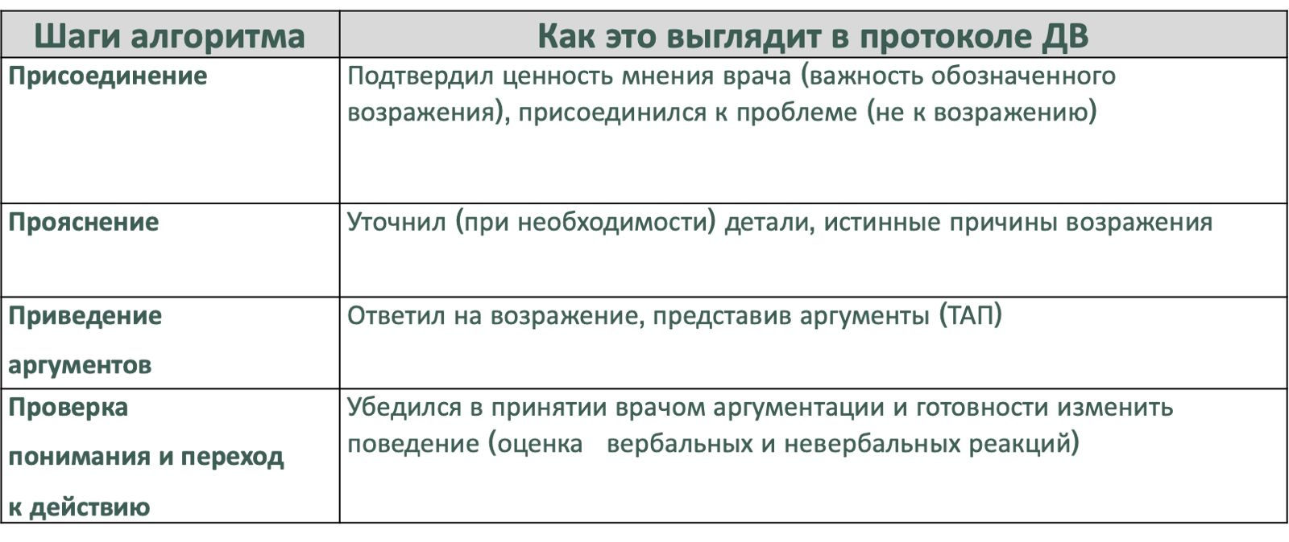

Врач: Я не использую Проспекту, предпочитаю инъекционные формы, так как быстро получаю эффект

МП: Да, Вы правы, для некоторых и врачей и пациентов слово «инъекция» равно понятию «быстро и эффективно», но это не всегда так

А есть ли у Вас те, кто по каким-то причинам не готов к инъекциям?

Врач: ну да, конечно. Есть те, кто отказываются

МП: Вот, для таких пациентов особенно важно знать, что сублингвальный прием это высокая биодоступность. Специалисты приравнивают его к в/в форме введения. Некоторые скоропомощные препараты (нитроглицерин например) имеют именно такой путь введения.

Когнитивные нарушения при ХНМК требуют длительной терапии. И даже если Вы сторонник инъекционных форм в начале терапии, потом важно перевести пациента на таблетки, которые «работают». Проспекта - истинный ноотроп, физиологически нормализует работу мозга. Сублингвальный прием, это максимальная биодоступность и быстрый результат

Что думаете, доктор по этому поводу?

Врач: Ну да, пожалуй стоит задуматься